Бюджетное образовательное учреждение Омской области
начального профессионального образования
«Профессиональное училище № 65»

РАЗРАБОТКА

по проведению олимпиады по профессии «Повар, кондитер»

Разработала: преподаватель спец. предметов Ивачева Татьяна Петровна

с. Седельниково, 2012

В небе звёздочка искрится,
Спит клубком усатый кот,
Только повару не спится –
Повар затемно встаёт.
Каша булькает легонько,
И яичница шипит,
И под вкусный шум и гомон
В классы входит аппетит.
Мы в столовой дружно сядем,
Как огромная семья.
Буду поваром в столовой –
Так сама решила я!

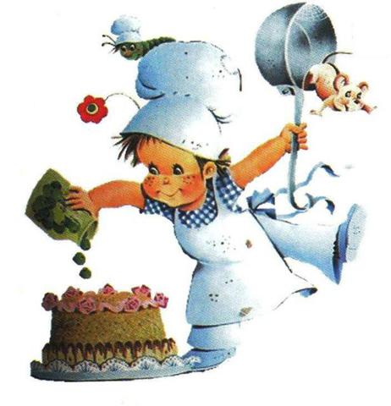
ОЛИМПИАДА

по профессии
«Повар, кондитер»

Состоит из 4х этапов.

1й этап: Творческий. Задания творческого этапа передавать преподавателю
Ивачевой Татьяне Петровне, в
кабинет №5, корпус №2. Или вкладывать
в специальный пакет, который находиться рядом. Обучающиеся 23 и 33 группы готовят эмблему и представление. Задания принимаются до 1 апреля 2012 г.

2й этап: Эрудит. Обучающиеся выполняют представленные задания.

3й этап: Теоретический. Обучающиеся 23
и 33 группы выполняют тест, в день проведения олимпиады.

4й этап: Практический. Обучающиеся 23 и 33 группы готовят блюдо по заданию в день проведения олимпиады. Заранее подготавливают технологическую карту блюда.

Творческий конкурс

- Номинация: стихи
Стихи, разной сложности, объема должны отражать отрасль общественного питания (это могут быть – продукты, блюда, люди работающие на предприятиях общественного питания)

- Номинация: рисунок
Рисунки разной техники, черно-белые и цветные. Формат А4. Так же должны отражать тематику общественного питания, продукты, блюда и т.д.

- Номинация: поделка
может быть изготовлена из любого вида материала, так же отражающая сферу общественного питания.

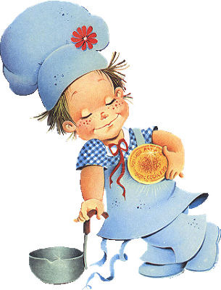
За каждую номинацию 10 баллов.
Девушки и юноши обучающиеся
в группа 11,12,13,21,24,31 могут принять участие в этом конкурсе
и полученные баллы отдать
кому-то из обучающихся группы №23 и 33.
Для этого необходимо подписать выполненные задания фамилией и именем того обучающегося кому желаете отдать свои баллы..

Из какого фильма, мультфильма,
эти высказывания:
(за каждый правильный ответ 1 балл).
- «Икру я есть просто не могу, но приходится себя заставлять»
- «Всякая селёдка – рыба, но не всякая рыба – селёдка»
- «Тщательно пережёвывая пищу, ты помогаешь обществу»
- «Хороший обед вызывает наружу все лучшие качества мужчины»
- «Вторая свежесть – что за вздор! Свежесть бывает только одна – первая, она же и последняя».
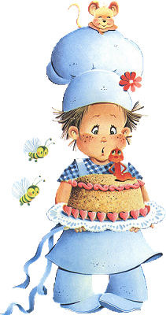

Кто автор этих отрывков (за каждого отгаданного автора 1 балл)
- Барашек родился хмурым осенним днем
И свежим апрельским утром стал шашлыком,
Мы обвили его веселым желтым огнем
И запили его черным кизлярским вином.

Мы обложили его тархуном - грузинской травой -
И выжали на него целый лимон.
Он был так красив, что даже живой
Таким красивым не мог быть он,

Мы пили вино, глядя на горы и дыша
Запахом уксуса, перца и тархуна,
И, кажется, после шестого стакана вина………

- Разлитый Ольгиной рукою,
По чашкам темною струею
Уже душистый чай бежал...
- Смеркалось; на столе блистая
Шипел вечерний самовар...

- … В печальной хижине старушка
Готовит позднюю трапезу.
Старик, закрыв святую книгу,
Застежки медные сомкнул.
Старуха ставит бедный ужин
На стол и всю семью зовет.
Никто нейдет, забыв о пище…
.

Отгадай загадки.
(за каждую правильно отгаданную загадку 1 балл)

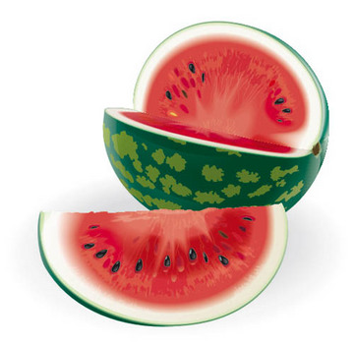
- Мнут и катают,
В печи закаляют,
А потом за столом
Нарезают ножом.

- Развалились в беспорядке
На своей перине-грядке
Сто зеленых медвежат,
С сосками во рту лежат,
Беспрерывно сок сосут
И растут.
3. Меня одну не едят,
По вкусу добавляют в салат.
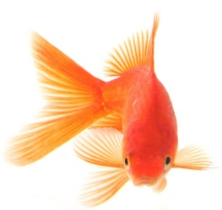
4. Я росту все и росту,
Жить в квашне я не хочу,
Надоела мне квашня,
В печь сади быстрей меня.
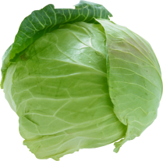
5. В поле родился,
На заводе варился,
В чае растворился.

Решите задачи
( за каждую правильно решенную задачу 5 баллов)

- Геологи, уходя надолго из своего лагеря, заботятся о сохранности своих продовольственных запасов. Например – запирают муку и крупу в железный ящик, или подвешивают к потолку, чтобы не испортили мыши. Фрукты и овощи быстро портятся. Как геологи хранят скоропортящиеся продукты?

- Бабушка пожарила семнадцать котлет. Кот Васька выпросил у
нее две котлеты и пес Барбос еще немножко. На ужин бабушка подала двенадцать котлет. Сколько котлет выпросил у бабушки пес Барбос?

- Кот Матроскин и Дядя Федор были на рыбалке. Дядя Фёдор поймал 10 рыбок. Это в два раза больше, чем поймал кот Матроскин. Сколько всего рыбок поймали Дядя Фёдор и кот Матроскин вместе?

- На столе лежат яблоки трех цветов. Если считать только красные и зеленые – получим четыре яблока, если красные и желтые – три яблока, если желтые и зеленые – пять яблок. Сколько всего яблок лежит на столе?

- К любителю сладостей Карлсону пришли гости и поздравляют его с днем рождения. Каждый из двух больших тортов Карлсон разделил на 2 части. Каждую получившуюся часть он разделил еще на 4 кусочка. Сколько гостей было у Карлсона, если каждый гость получил по 1 кусочку, 1 кусочек съел Карлсон, а еще 3 кусочка он оставил себе на завтра.
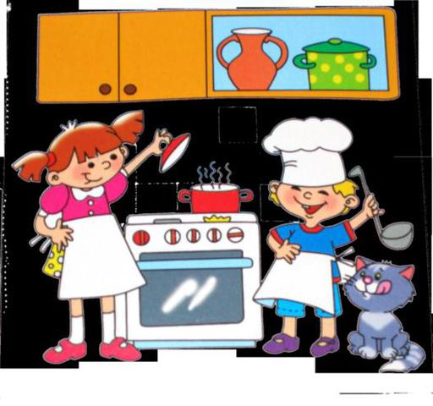

Тест – соответствие
№п/п | вопрос | № п/п | Правильный ответ
1 | Это человек, профессией которого является приготовление пищи. Готовит супы, вторые блюда, кондитерские изделия, другую пищу. Знает, как правильно хранить продукты, готовит разные блюда по рецептам и умеет оформлять приготовленное. | 1 | Кухарь
2 | Человек, искусный в кулинарии, повар. | 2 | Повар
3 | В быту женщина, готовящая пищу | 3 | Кулинар
4 | Тот, кто работает на кухне, стряпает кушанья, повар (устаревшее слово). | 4 | Кашевар
5 | Повар в воинской части или в рабочей артели (спец.). | 5 | Кухмистер
6 | Морской, судовый, корабельный, матроский повар. | 6 | Кок
7 | Квалифицированный повар или содержатель небольшого ресторана, столовой (устар.). | 7 | Стряпуха, кухарка
Выбери один правильный ответ.
За каждый правильный ответ
1 балл. За тест – соответствие
можно заработать 7 баллов.

Кроссворд 1

 |  |  |  |  |  |  | 1
2
3
 |  |  |  |  |  |  | 6
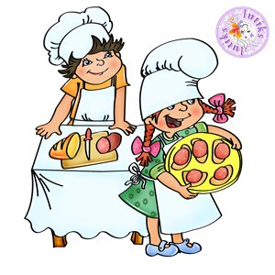 |  |  |  |  |  |  |  |  |  | 5
 |  |  |  |  |  |  | 4

По горизонтали:
2. Специальность человека, изготавливающего торты, пирожные, печенья, пряники и т.д.
3. Один из способов консервирования.
4. Единица измерения энергетической ценности продукта.
6. Описание приготовления какого-либо блюда.

По вертикали:
1. Подготовка и оформление стола.
3. Перечень блюд и напитков для завтраков, обедов, ужинов.
5. Работник общепита, занимающийся приготовлением блюд.

Кроссворд 2

 |  |  |  |  |  |  |  |  |  | 5
 |  |  | 2 |  |  |  |  |  |  |  |  |  | 6
1 |  |  |  |  |  |  | 7
 |  |  |  |  |  | 4
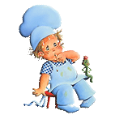 |  | 3
 |  |  |  | 8
 |  |  |  |  | 9

По горизонтали:
1. Блюдо из тушеных овощей.
3. Овощ. Брянская область занимает ведущее место по его выращиванию, иногда его называют “вторым хлебом”.
7. То, что приходит во время еды.
8. Плоды кустарников и некоторых деревьев.
9. Кисломолочный продукт, который можно приготовить в домашних условиях.

По вертикали:
2. Продукт, полученный при размоле зерновых культур.
4. Овощ, очень богатый витамином А.
5. Напиток, приготовленный из сока ягод и крахмала.
6. Изделие из рубленого мяса.

Дополни пословицы и поговорки
(за каждую правильную поговорку и пословицу 1 балл) Д
1.Не тряси яблоко пока зелено: -
2.Не хлеб за брюхом ходит, -
3.Не все те повара, -
4.Без терпенья -
5. Всякому делу -
6.Душу вложишь -
7.Земелька черная, -
8.Клади картошку в окрошку, -
я 9. Кто раньше встает, тот грибки соберет-
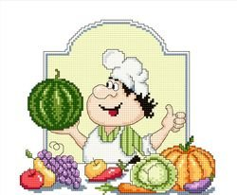
10.На полатях лежать,-

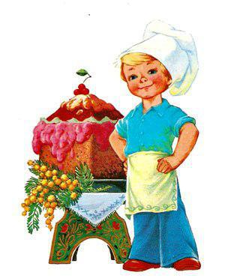

10 заповедей начинающему повару и кондитеру.

1.Обзаведитесь правильными инструментами для работы.
2.Совершенствуйте основные навыки работы на кухне.
3. Организуйте легкий поиск и хранение рецептов 4. Помните: вкусно — не обязательно дорого!
5. Учитесь выбирать хорошие продукты.
6. Используйте холодильник эффективно.
7. Научитесь пользоваться грилем.
8. Экспериментируйте!
9. Не верьте распространенным мифам.
10. Не забывайте о здоровье.1
Эталон ответов

Задание №1. Из какого фильма, мультфильма, эти высказывания:
- Героиня ОДРИ ТОТУ в фильме «Роковая красотка»
- АНДРЕЙ НЕКРАСОВ, «Приключения капитана Врунгеля»
- ИЛЬЯ ИЛЬФ и ЕВГЕНИЙ ПЕТРОВ, «12 стульев»
- ДЖЕРОМ К. ДЖЕРОМ, «Трое в лодке, не считая собаки»
- МИХАИЛ БУЛГАКОВ, «Мастер и Маргарита»

Задание №2. Кто автор этих отрывков
- Константин Симонов
- А.С. Пушкин
- 3. А.С. Пушкин
- А.С, Пушкин

Задание №3. Отгадай загадки
1.Хлеб, 2.огурцы, 3.соль, 4.тесто, 5.сахар.

Задание №4.Решите задачи
1. Складывают в мешок и опускают на дно реки, ручья или озера. Рыбы не любят такую еду, а вода на дне достаточно холодная, чтобы не развивалась гниль.
2.3 котлеты.
3. 15 рыбок,
4. 6 яблок
5.12 гостей.

Задание №5. Тест – соответствие
1-2, 2-3, 3-7, 4-1, 5-4, 6-6, 7-5

Задание №6. Кроссворд 1
1. Сервировка. 2. Кондитер. 3. Меню. 3. Маринование. 4. Калорий. 5. Повар. 6. Рецепт.

Задание №7. Кроссворд 2.
1. Рагу. 2. Крупа. 3. Картофель. 4. Морковь. 5. Кисель. 6. Котлета. 7. Аппетит.
8. Ягоды. 9. Творог.

Задание №8. Дополни пословицы и поговорки
- ...созреет - само упадет.
- …а брюхо за хлебом.д
- … у кого ножи длинные.
- … нет уменья.
- … своя пора.
- … - все сможешь.
7. … а белый хлеб родит.
- … а любовь в дело.
9. … а сонливый да ленивый идут после за крапивой.
- … так и ломтя (и хлеба) не видать.

